基于BIM场景虚拟驾驶行为的施工道路反演规划设计研究
1、研究目标：基于施工道路虚拟行车环境与驾驶人的交互作用，探究不同施工道路工况下驾驶人的眼动规律，建立不同线形组合下的驾驶人视距期望函数，构建施工道路几何参数和驾驶人主观视距的关系模型，探究施工道路几何参数设计的人-车-路-环匹配规律，反演分析施工道路规划设计几何参数，弥合施工道路线形理论设计与现实需求的差距，为施工道路规划设计与运管安全性评价提供理论依据。
2、研究意义
大型水利水电工程施工涉及大量的高强度土石方运输作业，施工道路规划设计不仅影响施工效率，而且影响施工安全。由于土石方运输作业环境复杂、车辆操控难、临时人员多等原因，导致安全事故频繁发生。例如某水电工程土石方运输过程中，由于路况较差，驾驶员为赶工，导致自卸车相撞、2人重伤、车辆损毁的安全事故发生，见图1.
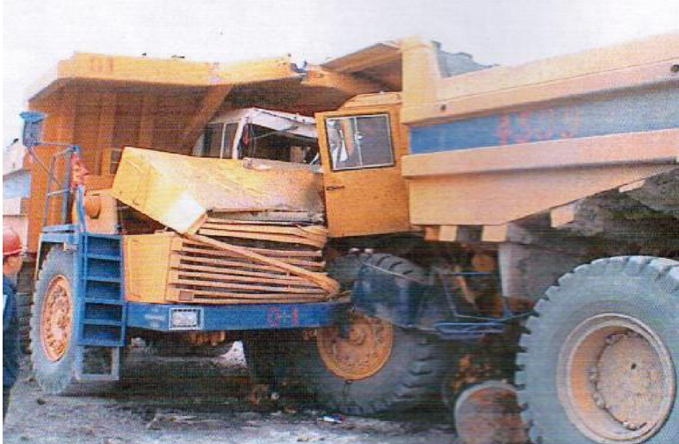
图1 某水电工程土石方运输安全事故现场
在土石方运输作业系统中，人、车、路、交通环境组成驾驶工效场景，其中人是核心要素。要使施工道路运行达到安全、畅通、舒适、经济、低公害的目的，必须以人为本，从系统的观点出发使人、车、路、交通环境等要素相互协调。《公路项目安全性评价规范》（JTG B05-2015）明确指出：“从公路使用者的角度，按一定的评价程序，采用定性和定量的方法，对公路交通安全进行全面、系统的分析和评价”；《水利水电工程场内施工道路技术规范》（DL/T5243-2010）仅规定了视距、转弯半径、加宽、超高等几何参数。可见，现行规范未考虑施工使用者的人因特性、未考虑驾驶人对驾驶环境的心理期望要求、未考虑驾驶人的视觉感知、操作反应等行为因素。
本课题基于BIM精细建模技术，构建虚拟驾驶系统，融合眼动追踪技术，采集驾驶人的行为参数，推求适应驾驶人的视觉感知和操作反应的期望道路线形参数。研究成果有望保证设计技术指标合理、最大限度消除或减轻安全隐患，为施工道路规划与设计提供科学依据。
3、研究内容
本项目按照基础分析、模型建立、实验仿真、优化设计的递进层次，基于BIM场景虚拟驾驶行为分析，开发施工道路反演规划设计方法。
（1）BIM虚拟驾驶环境眼动仿真
分解不同驾驶环境立体线形几何参数为平、纵、横三个维度，生成目标刺激物与背景环境下的属性数据库。集成Civil 3D软件环境，输入属性数据库，建立虚拟驾驶三维模型。将三维模型导入图形渲染引擎，渲染驾驶环境空间情景，融合眼动追踪、模拟驾驶设备和行为采集技术，创建道路驾驶情景可穿戴操作的虚拟实验仿真平台。
确定性别、年龄、身高、教育程度、驾龄等影响视觉认知的驱动变量及水平，根据不同公路线形实验场景，划分实验组别，进行不同驾驶人员和不同驾驶场景组合多变量眼动实验。同步记录并采集眼动追踪数据和驾驶行为，并对其进行滤波处理。根据驾驶人在不同场景下的视觉注视过程，提取注视行为参数和驾驶行为参数。
（2）驾驶人视觉特征规律
针对公路驾驶虚拟视场，摘录目标刺激物眼动数据，计算相邻注视点瞳孔变化率δr、注视点回溯性眼跳数ϕr、注视点累计注视时间φr，（r表示注视点编号，r=1，2，···，n）生成表征注视点受关注程度的视觉搜索热点图。
划分驾驶人视野平面，统计各区域注视时间分布，分析驾驶人视觉特征规律；分解驾驶行为过程，编码驾驶人员操作行为，逐帧分析驾驶行为模式；耦合眼动分布规律和驾驶行为模式，推求停车、会车、超车、错车等不同行车知觉视距。
（3）几何线形参数反演分析及优化设计
根据实测行车知觉视距，建立施工道路主线平面及纵断面参数和行车知觉视距关系模型，推演平面曲线半径R、纵坡坡度i等公路几何线形指标，探析不同线形组合下的驾驶人视距需求，提出施工道路几何线形参数优化准则，减少视觉传达信息冗余度，实现感知视距与设计视距的完美弥合，为施工道路规划设计与运营安全性评价提供理论依据。
项目亮点：
（1）技术创新：集成眼动采集系统与虚拟现实交互系统，构建不同施工道路线形组合情景的虚拟眼动驾驶实验平台，采集眼动数据和驾驶行为数据。
（2）理论创新：构建施工道路驾驶的人-车-路-环系统模型，分析驾驶人的视距期望，提出施工道路几何线形参数优化的理论准则。
技术来源：BIM（Building Information Modeling）技术是Autodesk公司在2002年率先提出，目前已经在全球范围内得到业界的广泛认可，通过建立道路施工场景三维模型，利用数字化技术，为这个模型提供完整的、与实际情况一致的道路施工场景信息库。眼动采集相关的硬件和软件已经在全球范围内得到业界的广泛认可。眼动数据采集系统包括Tobii Pro眼动追踪硬件和软件，其中Tobii Pro Glasses 2眼动仪是带有无线实时观察功能的可穿戴式眼动仪，能够提供真实视域。Tobii Pro Lab软件功能覆盖整个研究过程的软件-从眼动追踪实验设计和数据采集到结果的诠释和呈现。因此，融合眼动追踪、模拟驾驶设备和行为采集技术，可以创建道路驾驶情景可穿戴操作的虚拟实验仿真平台。为基于BIM场景虚拟驾驶行为的施工道路反演规划设计提供研究支撑。
技术特点：1）可视化：运用BIM技术和眼动采集技术进行道路施工过程渲染与驾驶人眼动数据分析均可实现可视化；2）模拟性：BIM的模拟性并不是只能模拟设计出的建筑物模型，还可以模拟不能够在真实世界中进行操作的事物；3）高效性:实现驾驶人作业过程中眼动与生理指标数据的实时记录，实现高效数据采集；4）可靠性：提供绝对的无遮挡视的真实视域，确保精确的数据和毫秒级的时间精度。5）优化性：施工道路的设计、施工、运用均可在BIM的基础上做更好的优化。
技术成熟度：1）目前国内道路施工作业中对BIM技术、虚拟驾驶技术和眼动分析技术的应用尚在起步阶段，尚无利用BIM技术结合虚拟驾驶与眼动技术对施工道路规划设计的实例。基于BIM技术、虚拟驾驶技术和眼动技术对施工道路驾驶人驾驶行为的应用研究同样非常少。施工单位中白鹤滩、杨房沟等大型水电工程已经成功应用BIM技术和眼动技术，逐步掌握施工作业中BIM技术与驾驶人眼动技术应用能力，虚拟驾驶技术已被广泛应用，就技术成熟度而言，技术处于较成熟水平，可直接应用于道路施工作业项目中。
技术可行性：通过BIM技术、虚拟驾驶技术和眼动技术与道路施工作业、施工机械驾驶人的对接应用，解决不同施工道路线形情景的真实工况模拟，保障驾驶过程中眼动数据、驾驶行为数据获取的可靠性与集成性。BIM技术、虚拟驾驶技术和眼动技术的应用已获得业界一致认可，技术可行可靠，三种技术对接具有重大的技术创新。
主要实施内容：
（1）实施内容
创建道路驾驶情景可穿戴操作的虚拟实验仿真平台，组织实施施工道路驾驶人虚拟驾驶眼动实验，研究驾驶人视觉特征规律。建立施工道路主线平面及纵断面参数和行车知觉视距关系模型，反演分析施工道路规划设计几何参数。
（2）实施方案
①课题组织：找一个大型水电工程项目施工总包作为合作单位，校内建模以BIM协会成员为主，另外找一个研究生合作研究
②实施规模：虚拟驾驶设备1台，虚拟实验仿真平台1套，以施工道路驾驶人为实验对象的人数选择为30人。实验过程中需要使用Tobii Pro眼动数据采集硬件与软件各1套。实验现场组织实施人员10人。
③主要实施过程：道路驾驶情景可穿戴操作的虚拟实验仿真平台创建、施工道路虚拟驾驶眼动实验组织与实施、驾驶人视觉特征规律分析与研究、施工道路主线平面及纵断面参数和行车知觉视距关系模型建立，施工道路规划设计几何参数分析。
④技术保障措施：建立以技术总工为首的技术团队，对实验设计方案、施工现场实验数据采集技术方案进行论证，实施过程采用先进设备进行效果检测和评估。
（3）进一步开展的技术研发计划及时间安排：
①创建道路驾驶情景可穿戴操作的虚拟实验仿真平台
集成Civil 3D软件环境，输入属性数据库，建立虚拟驾驶三维模型。将三维模型导入图形渲染引擎，渲染驾驶环境空间情景，融合眼动追踪、模拟驾驶设备和行为采集技术，创建道路驾驶情景可穿戴操作的虚拟实验仿真平台。
②组织施工道路虚拟驾驶眼动实验
确定施工道路虚拟驾驶眼动实验方案、实验人员。划分实验组别，进行不同驾驶人员和不同驾驶场景组合多变量眼动实验。同步记录并采集眼动追踪数据和驾驶行为，提取注视行为参数和驾驶行为参数。
③反演分析及优化设计施工道路几何线形参数
建立施工道路主线平面及纵断面参数和行车知觉视距关系模型，推演公路几何线形指标，探析不同线形组合下的驾驶人视距需求，提出施工道路几何线形参数优化准则，减少视觉传达信息冗余度。
表1-1基于BIM场景虚拟驾驶行为的施工道路规划设计研究阶段目标工作安排表
序号 | 阶段时间 | 拟完成阶段目标
1 | 2020.07~2020.09 | 创建道路驾驶情景可穿戴操作的虚拟实验仿真平台
2 | 2020.10~2021.03 | 组织施工道路虚拟驾驶眼动实验
3 | 2021.04~2020.06 | 反演分析及优化设计施工道路几何线形参数

